강의 교재
철관 제조기업 임원을 위한 제조·경영 AI
1장 제조 AI · 2장 경영 AI · 3장 도입 로드맵
핵심 질문 — 우리 철관 회사는 제조와 경영 중 어디부터 AI를 도입해야, 어떤 성과를 언제 확인할 수 있는가?
숫자는 공개 자료에서만 가져왔고, 문장 끝의 [S번호]가 출처다. 출처 목록은 각 장 끝에 있다.
강의 실습의 데이터는 실습용 가상 데이터이며 이 교재 본문에는 쓰지 않았다.

1장. 제조 AI — 조관기와 용접 라인이 보내는 신호를 읽는다
핵심 질문 — 조관·용접 현장에서 AI가 불량과 설비 고장을 얼마나 미리 알려 줄 수 있는가?

① 용어와 '왜'

용어
용어 | 뜻
조관 | 열연코일을 풀어 롤로 둥글게 말아 관 모양을 만드는 공정. 그 설비가 조관기
ERW 용접 | 전기저항용접. 둥글게 만든 강판의 이음매를 전류로 붙인다
예지보전 | 고장 나기 전에 신호를 읽고, 정말 필요할 때 계획 정비하는 방식
평상 범위 | 평균 ± 2표준편차. 이 범위를 벗어난 값을 "이상 후보"로 본다
노이즈 | 한 번 튀었다가 바로 돌아오는 값
추세적 상승 | 여러 번에 걸쳐 꾸준히 오르는 흐름. 진짜 정비 신호
암묵지 | 숙련자의 몸에 밴, 말이나 문서로 옮기기 어려운 판단

왜 제조 AI부터 보는가
철관 라인은 한 줄로 이어져 있다. 조관기 하나가 서면 용접·검사·절단이 함께 선다. 원본 강의(Day5 예지보전)의 말대로 "고장을 미리 아는 것은 비용이 아니라 생존"이다.
기준 | 지금까지 | 제조 AI를 붙이면
이상을 아는 시점 | 고장이 나거나, 숙련 기사가 소리로 알아챌 때 | 진동·전류 기록이 오르기 시작할 때
판단 기준 | 사람마다 다른 감 | 누구나 같은 선(평상 범위)과 흐름
숙련자가 떠나면 | 감도 함께 사라진다 | 판단이 데이터로 남는다

② 본문

그림 1. 철관 밸류체인 지도 — AI가 들어갈 자리
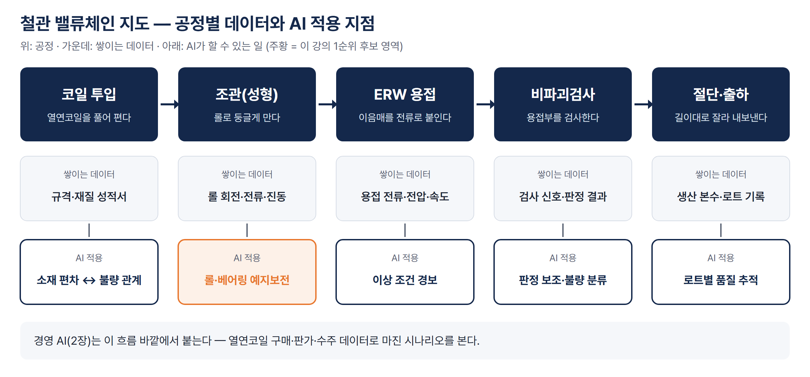
그림 1. 열연코일 투입부터 출하까지 공정별로 쌓이는 데이터와 AI 적용 지점. 강의 교재용으로 정리한 개념도이며 수치는 없다.
공정마다 쌓이는 데이터가 다르고, AI가 할 수 있는 일도 다르다.
공정 | 쌓이는 데이터 | AI가 할 수 있는 일 | 우리 공장에서 확인할 것
코일 투입 | 코일 규격·재질 성적서 | 소재 편차와 뒤 공정 불량의 관계 찾기 | 성적서가 전산으로 보관되는가
조관(성형) | 롤 회전수, 모터 전류, 진동 | 롤·베어링 마모를 미리 알리기 (예지보전) | 진동 센서가 달려 있고 기록이 남는가
ERW 용접 | 용접 전류·전압·속도 | 이상 용접 조건 경보, 조건과 불량의 관계 찾기 | 설비 기록을 얼마나 오래 보관하는가
비파괴검사 | 검사 신호, 판정 결과 | 판정 보조, 불량 유형 분류 | 판정 결과와 원신호를 함께 보관하는가
절단·출하 | 생산 본수, 로트 기록 | 로트별 품질 추적 | 로트 번호로 공정 기록을 이어 볼 수 있는가

국내 강관 ERW 용접부에 AI 검사를 도입해 성과를 공개한 사례는 이번 조사에서 찾지 못했다(미확보). 그래서 사례는 같은 철강 현장인 제철소에서 가져온다.

보전 방식의 네 단계
원본 강의(Day5)는 유지보수가 네 단계로 진화한다고 정리한다.
단계 | 언제 정비하나 | 장점 | 한계
① 사후 정비 | 고장 난 뒤 | 준비가 필요 없다 | 정지·손실이 가장 크다
② 예방 정비 | 정해진 주기마다 | 계획을 세울 수 있다 | 멀쩡한 부품도 바꾼다
③ 예측 정비(예지보전) | 신호가 보일 때 | 필요할 때만 정비한다 | 데이터와 판정 기준이 있어야 한다
④ 처방 정비 | AI가 조치까지 제안할 때 | 판단 시간을 줄인다 | 예측이 안정된 뒤에야 가능하다

예지보전 효과를 "정지 시간 몇 % 감소"처럼 하나의 숫자로 말하는 2차 인용 자료는 있지만 서로 숫자가 달랐고, 원문까지 확인한 공신력 있는 최근 수치는 찾지 못했다(미확보). 그래서 이 교재는 일반 효과 수치 대신 우리 공장 파일럿에서 직접 잰 숫자를 성과 기준으로 삼자고 권한다(3장).

신호를 읽는 법 — 한 점이 아니라 흐름
원본 강의의 세 번째 메시지가 판단의 핵심이다.
한 번의 튐(노이즈)이 아니라 추세적 상승이 진짜 신호다.
신호 모양 | 판단 | 할 일
한 번 크게 튀고 바로 돌아옴 | 노이즈 | 센서·기록 오류부터 확인, 라인은 세우지 않는다
평상 범위 안에서 꾸준히 오름 | 추세의 시작 | 오르기 시작한 시점을 근거로 다음 계획 정비에 넣는다
진동과 불량률이 함께 오름 | 더 강한 신호 | 정비를 앞당기고 원인을 함께 본다

평상 범위는 출발점일 뿐이다. 완만하게 오르는 흐름은 범위를 넘기 한참 전에 시작된다. 범위를 넘을 때까지 기다리면 계획 정비의 기회를 놓친다.

③ 케이스 — 제철소가 "보는 법"을 바꾸다
암묵지가 데이터가 되다. 원본 강의(Day5)는 사람이 들여다볼 수 없는 제철소 고로 이야기로 시작한다. 명장들은 불꽃 색과 소리로 고로 상태를 읽었고, 그 감은 퇴직과 함께 사라졌다. 센서와 조업 데이터로 이 판단을 학습시킨 포스코는 2019년 7월 세계경제포럼(WEF) 등대공장으로 선정됐고, "국내 기업이 등대공장으로 선정된 것은 처음"이었다 [S1]. (기간 밖 자료 — 배경으로만 쓴다.) 현장의 말은 이랬다 — "우리는 설비를 바꾼 게 아니라, 보는 법을 바꿨다."
최근의 변화. 포항제철소는 설비 이상 예측 시스템(PIMS)을 연주공정 유압 밸브에 적용해 2024년에 "10여건의 설비 장애를 사전 예지"했다 [S2]. 예지정비 조직을 운영한 뒤에는 "지난 8월 기준 설비장애로 인한 긴급정비 건수는 전년 동기 대비 약 50% 감소"했다(2026년 8월 기준) [S3].
임원이 읽어야 할 대목. 두 수치 모두 회사가 제공한 내용을 언론이 전한 것이고, 다른 출처로 교차 확인되지 않았다. 또 [S3]의 50%는 "설비장애"가 아니라 "긴급정비 건수"의 감소이고, 같은 기사에서 AI 기반 이상 예측 시스템은 아직 개발 계획 단계다. 조직 개선 효과와 AI 효과를 나눠 보지 않으면 AI 성과를 부풀리게 된다.
세계의 흐름. WEF 등대공장 네트워크는 2025년 9월 12곳이 새로 들어와 전체 201곳이 됐고 [S4], 2026년 1월에는 23곳이 더 선정됐다 [S6]. 다만 이 중 철강 공장의 성과 수치는 확인하지 못했다(미확보).
사례의 교훈 | 철관 공장에 옮기면
열어 볼 수 없으면 둘러싼 신호를 읽어라 | 조관기 롤·베어링 안을 볼 수 없으니 진동·전류를 읽는다
암묵지를 데이터로 남겨라 | 숙련 기사의 "소리가 이상하다"를 진동 기록과 정비 이력으로 남긴다
사람은 예외와 판단으로 이동한다 | 일상 감시는 AI가, 기사는 예외 상황과 정비 판단을 맡는다

④ 요약
1. 철관 공장의 제조 AI는 조관기 진동·용접 기록처럼 이미 쌓이는 데이터에서 시작한다.
2. 판단 기준은 가장 높았던 한 점이 아니라 오르기 시작한 시점이다.
3. 성과 보고는 무엇과 비교한 숫자인지, 정말 AI 효과인지 나눠 묻는다.

⑤ 생각해 볼 질문
1. 우리 공장의 보전 방식은 사후·예방·예측·처방 중 어디에 있는가? 공정마다 다르다면 어디가 가장 뒤처져 있는가?
2. 조관기 진동이 한 번 크게 튀었다는 보고를 받았다. 라인을 세우기 전에 무엇을 먼저 확인하게 하겠는가?
3. 우리 회사에서 "소리로 아는" 숙련자는 누구인가? 그 판단을 데이터로 남기려면 무엇부터 기록해야 하는가?
4. 어떤 부서가 "예지보전으로 긴급정비가 크게 줄었다"고 보고했다. AI 효과인지 확인하려면 어떤 비교가 필요한가?
강의 실습 연결 — Block 1에서 가상 생산 로트 데이터로 노이즈와 추세를 직접 가려 본다.

이 장의 출처
번호는 forge/research/sources.md와 같고, 숫자 원문은 forge/research/facts.csv에 있다.
번호 | 출처 | 발행일
S1 | 이투데이, 「포스코, 제조업 미래 선도할 '등대공장' 선정... 국내 기업 최초」 (기간 밖) | 2019-07-03
S2 | 서울신문, 「스마트 시스템 구축 포스코, 철강산업에 인공지능을 입히다」 | 2025-02-24
S3 | 경북매일, 「포항제철소, '예지정비 원팀' 가동...설비장애 50% 줄였다」 | 2026-10-02
S4 | CGTN, 「WEF's Global Lighthouse Network welcomes 12 new members, 6 in China」 | 2025-09-18
S6 | 세계경제포럼, 「Global Lighthouse Network Recognizes 23 New Sites…」 (검색으로 확인) | 2026-01-15
— | 강의 저장소 keerhee/kma-auto-genai-3-1, Day5 예지보전 Main·Hook 덱 (개념·사례 서술) | —

미확보 — 예지보전 일반 효과(%), 국내 강관 용접부 AI 검사 성과, WEF 등대공장 중 철강 공장의 성과 수치.

2장. 경영 AI — 열연코일 가격이 흔들릴 때 마진을 지킨다
핵심 질문 — 열연코일 가격이 흔들릴 때 우리 마진은 얼마나 흔들리고, AI로 무엇을 먼저 볼 수 있는가?

① 용어와 '왜'

용어
용어 | 뜻
열연코일 | 철관의 원재료. 두루마리 형태의 강판
유통가 | 유통 시장에서 거래되는 가격. 제조사 출하가와 다를 수 있다
원재료비 | 열연코일 가격 × 제품 한 톤에 드는 코일 양
스프레드 | 판가 − 원재료비. 철관 회사가 실제로 "버는 폭"
영업이익률 | 영업이익 ÷ 매출. 팔아서 남기는 힘
원가 전가 | 원재료가 오른 만큼 판가를 올려 받는 것
시나리오 분석 | "코일가가 오르면?"처럼 조건을 바꿔 결과가 얼마나 흔들리는지 미리 보는 것

왜 경영 AI인가
원본 강의(Day3 경쟁사 재무)의 메시지 두 가지가 그대로 적용된다.
- 한 지표가 아니라 여러 지표를 함께 봐야 전략이 보인다. 매출이 늘어도 스프레드가 줄면 이익은 떨어진다.
- 반복 문서는 AI에게, 해석과 한 장 요약은 사람에게. 임원은 첫 한 장만 본다.
기준 | 지금까지 | 경영 AI를 붙이면
가격 변동 확인 | 월말 보고서로 사후에 안다 | 주간 시황을 바로 표로 정리한다
시나리오 | 담당자가 엑셀로 조건 하나씩 | 품목 × 가격 변동 조합을 회의 중에 바로 본다
사람이 할 일 | 숫자 모으기 | 판가 협상·품목 조정 같은 결정

② 본문

2026년 4~5월 국내 열연 가격 — 한 달여 사이에 올랐다
증권사 주간 보고서에 따르면 국내 열연 유통가는 2026년 4월 첫 주에 톤당 90만원으로 한 주 전보다 3.4% 올랐다 [S8]. 같은 보고서는 "90만원대는 2년 6개월 만"이라고 전했다 [S8]. 5월 중순에는 톤당 96만원이었다 [S9].

그림 2. 열연 제조원가 추정과 유통가
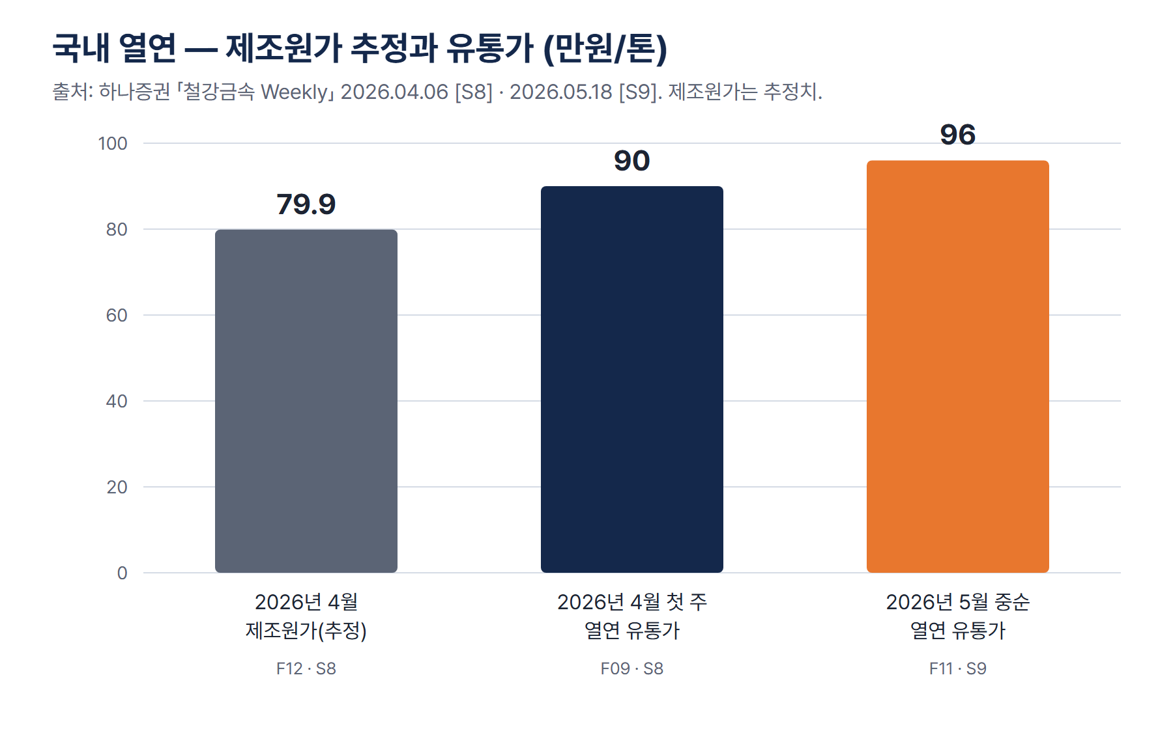
그림 2. 2026년 4월 열연 제조원가 추정(79만 9,000원/톤)과 국내 열연 유통가(4월 첫 주 90만원/톤, 5월 중순 96만원/톤) [S8][S9]. 출처: 하나증권 「철강금속 Weekly」 2026.04.06, 2026.05.18. 제조원가는 추정치다.
시점 | 항목 | 값 | 출처
2026년 4월 | 열연 제조원가 (추정) | 79만 9,000원/톤 | [S8]
2026년 4월 첫 주 | 국내 열연 유통가 | 90만원/톤 | [S8]
2026년 5월 중순 | 국내 열연 유통가 | 96만원/톤 | [S9]

주의할 점. 세 값 모두 같은 증권사 보고서 계열이라 다른 기관의 자료로는 교차 확인하지 못했다. 공식 통계(한국은행 생산자물가지수 등)와의 비교는 이번 조사에서 하지 못했다(미확보).

철관 회사에게 코일가가 무서운 이유
코일가가 오르면 철관 회사는 둘 중 하나를 해야 한다 — 판가를 올리거나, 줄어든 스프레드를 견디거나. 문제는 판가를 올릴 수 있는지가 수요에 달려 있다는 점이다.
상황 | 판가 인상 | 결과
수요가 강할 때 | 원가 상승분을 대부분 전가 | 스프레드 유지
수요가 약하고 경쟁이 심할 때 | 일부만 전가하거나 못 함 | 스프레드 축소 → 이익 감소
수출 시장에 관세가 붙을 때 | 관세 부담을 누가 질지 협상 | 수출 수익성 하락

AI로 먼저 볼 것 세 가지
1. 가격 흐름 정리 — 주간 시황·증권사 보고서의 숫자를 매주 같은 표로 모은다.
2. 품목별 민감도 — 원재료비 비중이 큰 품목일수록 코일가에 마진이 크게 흔들린다. 품목 × 가격 변동 시나리오 표를 만든다.
3. 협상 근거 — "톤당 이익을 지키려면 판가를 얼마나 올려야 하는가"를 품목별로 계산해 영업 협상에 쓴다.

③ 케이스 — 세아제강, 원가와 관세 사이에서
증권사 분석에 따르면 세아제강의 2025년 2분기 연결 실적은 매출액 4,149억원(전년 대비 -5.6%), 영업이익 209억원(전년 대비 -41.8%)이었다 [S10]. 매출보다 영업이익이 훨씬 크게 줄었다.
내수 — 원가를 다 넘기지 못했다. 같은 보고서는 건설 경기 침체로 업체 간 가격 경쟁이 심해져 "원가 부담을 판가에 충분히 전가하지 못 해 내수 부문의 수익성이 악화됐다"고 분석했다 [S10]. 2장의 스프레드 이야기가 실제 숫자로 나타난 셈이다.
수출 — 관세가 붙었다. 수출 부문은 "관세 인상(미국향 50%) 전까지 10%대 수익성을 유지"했지만, 3분기부터 관세가 온전히 반영되면 수익성 하락이 불가피하다고 봤다 [S10]. 실제로 2025년 7월 대미 철강 수출액은 2억8341만달러로 전년 같은 달(3억8255만달러)보다 25.9% 줄었고 [S11], 수출량은 19만4000톤으로 24.3% 줄었다 [S11].
임원이 읽어야 할 대목.
숫자 | 읽는 법
매출 -5.6%, 영업이익 -41.8% [S10] | 매출만 보면 "조금 줄었다". 이익을 보면 "크게 흔들렸다" — 여러 지표를 함께 봐야 한다
미국향 관세 50% [S10] | 같은 제품이라도 시장별로 마진 구조가 바뀐다 — 시장 × 품목 시나리오가 필요하다

주의할 점. 세아제강 실적은 기준(연결·별도)에 따라 다르게 보도되며, 영업이익 209억원 [S10]은 다른 출처로 교차 확인하지 못했다. 강관 회사들의 최근 연간 영업이익률은 이번 조사에서 확인하지 못했다(미확보).

④ 요약
1. 2026년 4~5월 국내 열연 유통가는 톤당 90만원에서 96만원으로 올랐다 [S8][S9] — 철관 회사의 마진은 원가 전가 여부에 달려 있다.
2. 매출이 아니라 스프레드와 영업이익률을 함께 봐야 진짜 상황이 보인다.
3. 경영 AI의 첫 쓰임은 품목 × 가격 변동 시나리오를 빠르게 돌려 협상·결정의 근거를 만드는 것이다.

⑤ 생각해 볼 질문
1. 우리 회사 품목 중 원재료비 비중이 가장 큰 것은 무엇인가? 코일가가 오르면 그 품목의 마진은 얼마나 줄어드는가?
2. 지난번 코일가 상승 때 판가에 얼마나 전가했는가? 전가하지 못한 이유는 수요였나, 경쟁이었나, 계약 구조였나?
3. 매출은 늘었는데 이익이 줄었다는 보고를 받았다. 어떤 숫자를 함께 보여 달라고 하겠는가?
4. 수출 시장에 관세가 붙는다면, 관세 부담을 우리·현지 법인·고객이 어떻게 나눌지 시나리오를 미리 세워 두었는가?
강의 실습 연결 — Block 2에서 가상 코일가·마진 데이터로 품목별 시나리오 표를 직접 만든다.

이 장의 출처
번호는 forge/research/sources.md와 같고, 숫자 원문은 forge/research/facts.csv에 있다.
번호 | 출처 | 발행일
S8 | 하나증권, 「철강금속 Weekly 2026.04.06」 | 2026-04-06
S9 | 하나증권, 「철강금속 Weekly 2026.05.18」 | 2026-05-18
S10 | 한화투자증권, 「세아제강(306200) 기업분석」 | 2025-08-18
S11 | 헤럴드경제, 「7월 대미 철강 수출 26% '뚝'…50% 관세폭탄 여파」 | 2025-08-23
— | 강의 저장소 keerhee/kma-auto-genai-3-1, Day3 경쟁사 재무 Main 덱 (개념 서술) | —

미확보 — 공식 통계(한국은행·KOSIS)의 열연 가격, 강관 회사들의 2025년 연간 영업이익률, 휴스틸 2025년 확정 실적(출처 간 충돌).

3장. 도입 로드맵 — 어디부터, 무엇으로 성과를 확인하나
핵심 질문 — 수많은 AI 과제 중 무엇을 1순위 파일럿으로 하고, 90일 뒤 무엇으로 성과를 확인하는가?

① 용어와 '왜'

용어
용어 | 뜻
파일럿 | 전사 도입 전에 한 공정·한 업무에서 작게 해 보는 것
파일럿 배수 | 연간 기대효과 ÷ 초기 투자. 1배가 넘으면 1년 안에 투자금을 회수한다
데이터 준비도 | 그 과제에 필요한 데이터가 이미 쌓여 있는가 (상 · 중 · 하)
90일 로드맵 | 작게 시작 → 확산 → 측정의 세 구간으로 나눈 실행 계획
스마트공장 | 설비 상태와 생산 정보를 데이터로 파악하고 제어하는 공장
제조AI | 스마트공장에서 쌓인 데이터로 예측·판단까지 하는 단계

왜 로드맵이 필요한가
원본 강의(Day6 최종 프로젝트)의 메시지 — 발표의 목적은 인상이 아니라 결정을 끌어내는 것이다. "AI 하겠습니다"로는 결정이 나지 않는다. "어느 공정에서, 얼마를 들여, 무엇으로 성과를 재겠다"여야 결정이 난다.
기준 | 화려한 과제부터 | 배수 × 데이터 준비도로 고른다
1순위 | 효과 금액이 가장 큰 과제 | 투자 대비 효과가 크고 데이터가 있는 과제
위험 | 데이터가 없어 준비만 하다 끝난다 | 작게 성공해 다음 투자의 근거를 만든다
보고 문장 | "AI를 도입하겠습니다" | "○○ 공정 파일럿, 투자 ○억, 성과 지표 ○○"

② 본문

국내 중소·중견 제조 현장은 아직 출발선에 있다
정부의 「제1차 스마트제조혁신 실태조사」(조사 기간 2024년 10월~2025년 1월)에 따르면, 공장을 가진 중소·중견 제조기업의 스마트공장 도입률은 19.5%였다 [S13]. 제조AI를 도입한 기업은 전체의 0.1%, 도입 계획이 있는 기업은 1.6%였다 [S13]. 스마트공장을 도입한 기업으로 좁혀도 제조AI를 도입했거나 계획한 곳은 5.2%였고 [S13], 75.5%는 기초 수준에 머물렀다 [S13].
지표 | 값 | 출처
스마트공장 도입률 (전체 기업) | 19.5% | [S13]
제조AI 도입 기업 | 0.1% | [S13]
제조AI 도입 계획 기업 | 1.6% | [S13]
스마트공장 도입 기업 중 제조AI 도입·계획 | 5.2% | [S13]
스마트공장 도입 기업 중 기초 수준 | 75.5% | [S13]

읽는 법. 제조AI는 스마트공장(데이터 쌓기) 위에 올라간다. 데이터가 쌓이지 않은 곳에 AI를 먼저 들이면 효과가 나기 어렵다. 1장에서 "이미 쌓이는 데이터에서 시작하라"고 한 이유다.

정부도 목표를 세웠다
중소벤처기업부는 2025년 10월 「AI 기반 스마트제조혁신 3.0 전략」을 발표하며, 현재 1% 수준인 중소 제조기업의 AI 도입률을 10%까지 올리겠다고 밝혔다 [S14]. 이를 위해 1만2000개사에 AI 중심 스마트공장을 보급한다는 계획이다 [S14]. (위 실태조사의 0.1% [S13]와 이 전략의 1% [S14]는 조사 기준이 달라 직접 비교하지 않는다.)

현장은 필요를 느끼지만, 벽이 있다
중소기업중앙회 조사(2025년 9월, 상생형 스마트공장 참여 중소기업 대상)에서 47.4%가 "제조 공정에 AI 도입이 (매우) 필요하다"고 답했고 [S16], '보통'까지 포함하면 78.5%였다 [S16]. 다만 응답 기업은 이미 스마트공장을 구축한, 관심이 높은 집단이라는 점을 감안해야 한다.

1순위 파일럿을 고르는 법
원본 강의(Day5 예지보전)는 공정별 파일럿 우선순위를 연간 손실(효과) ÷ 초기 투자 배수로 정했다. 그리고 함정을 짚었다 — 한 숫자(시간당 손실)만 보면 엉뚱한 공정이 1순위처럼 보인다. 이 교재는 여기에 데이터 준비도를 더한다.
단계 | 할 일
① 후보 나열 | 제조(1장)·경영(2장) 과제를 모두 적는다
② 배수 계산 | 과제마다 연간 기대효과 ÷ 초기 투자
③ 거르기 | 배수 1배 미만, 데이터 준비도 '하'는 이번 파일럿에서 뺀다
④ 고르기 | 남은 과제 중 배수가 가장 큰 것을 1순위로
⑤ 줄 세우기 | 데이터가 없는 큰 과제는 "데이터부터 쌓는 과제"로 따로 둔다

90일 로드맵
원본 강의(Day6)의 틀 — 작게 시작 → 확산 → 측정.
구간 | 할 일 | 성과 지표 예
작게 시작 (0~30일) | 한 설비·한 품목에서 데이터 수집과 기준 합의 | 데이터 수집률, 기준선 확정 여부
확산 (30~60일) | 경보·시나리오를 실제 업무(정비 계획·판가 협상)에 연결 | 경보 → 조치 연결 건수
측정 (60~90일) | 파일럿 전과 비교해 다음 투자 결정 | 돌발 정지 시간, 긴급정비 건수, 불량률, 협상 마진

③ 케이스 — 정부 선도프로젝트의 약속, 현장의 출발선
산업통상자원부는 2024년 10월 「AI 자율제조 선도프로젝트」 26개를 공개했다 [S18]. 총 투자비는 3.7조원 수준이고, 정부와 지자체가 4년간 총 1,900억원을 지원한다 [S18]. 철강에서는 포스코가 제선·전로·압연 같은 고위험 설비에 AI 자율제조를 도입해 작업자 안전과 제품 품질을 함께 높이는 과제를 맡았다 [S18]. (2024-10-28 자료로 이 교재의 조사 기간 기준보다 조금 오래됐다. 더 최신 목표 수치는 확인하지 못했다.)
정부가 밝힌 기대효과는 생산성 30% 이상 향상, 제조비용 20% 이상 절감, 제품결함 50% 이상 감소였다 [S18]. 이것은 실적이 아니라 기대치다.
임원이 읽어야 할 대목.
숫자 | 읽는 법
선도프로젝트 기대효과 30%·20%·50% [S18] | 대형 선도 과제의 목표치다. 우리 회사의 사업계획에 그대로 옮기면 안 된다
제조AI 도입 0.1%, 계획 1.6% [S13] | 조사 대상 중소·중견 제조기업 대부분은 아직 시작 전이다. 먼저 작게 성과를 낸 회사가 다음 투자 근거를 먼저 갖는다
AI 필요 응답 47.4% [S16] | 필요성은 이미 느끼고 있다. 막히는 곳은 "어디부터"와 "무엇으로 재나"다

1장의 포항제철소 사례도 같은 교훈을 준다 — 성과 숫자가 나오면, AI 효과인지 조직 개선 효과인지 나눠 본다.

④ 요약
1. 국내 중소·중견 제조기업 대부분은 아직 제조AI 출발선에 있다 [S13] — 먼저 작게 성과를 낸 회사가 다음 투자 근거를 먼저 갖는다.
2. 1순위 파일럿은 효과 금액이 아니라 배수와 데이터 준비도로 고른다.
3. 90일 로드맵은 도입 전과 비교할 성과 지표를 처음부터 정해 두는 것이 핵심이다.

⑤ 생각해 볼 질문
1. 우리 회사의 AI 후보 과제를 모두 적어 보면 몇 개인가? 그중 데이터가 이미 쌓여 있는 과제는 어느 것인가?
2. 가장 효과가 커 보이는 과제가 데이터 준비도 '하'라면, 이번 파일럿에서 빼고 무엇부터 쌓아야 하는가?
3. 정부 선도프로젝트의 기대효과 수치를 우리 계획에 인용하자는 의견이 나왔다. 어떻게 답하겠는가?
4. 90일 뒤 이사회에 "파일럿이 성공했다"고 말하려면, 지금 어떤 숫자를 기록해 두어야 하는가?
강의 실습 연결 — Block 3에서 가상 AI 후보 과제로 1순위 파일럿을 고르고 임원 한 장 보고서를 만든다.

이 장의 출처
번호는 forge/research/sources.md와 같고, 숫자 원문은 forge/research/facts.csv에 있다.
번호 | 출처 | 발행일
S13 | 디지털데일리, 「중기부 "스마트공장 도입 기업 19.5%에 불과"」 (중기부·스마트제조혁신추진단 실태조사) | 2025-04-28
S14 | 머니투데이, 「제조 中企 전반에 인공지능 입힌다...AI도입률 10% 달성 목표」 | 2025-10-24
S16 | 뉴시스, 「'스마트공장' 구축 중소기업 80% "제조 AI 도입 필요해"」 (중소기업중앙회 조사) | 2025-10-19
S18 | 산업통상자원부 보도자료, 「대한민국 제조업에 인공지능(AI)을 입힌다」 (기간 밖) | 2024-10-28
— | 강의 저장소 keerhee/kma-auto-genai-3-1, Day5 정답 메모·Day6 Main 덱 (방법 서술) | —

미확보 — 2025년 이후 산업부 AI 팩토리 최신 목표 수치.

